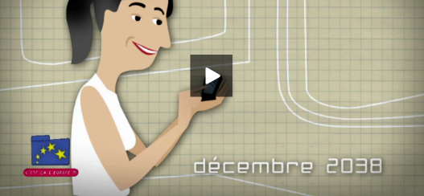
Décembre 2038. Chloé téléphone à son grand-père, Paul, 85 ans.
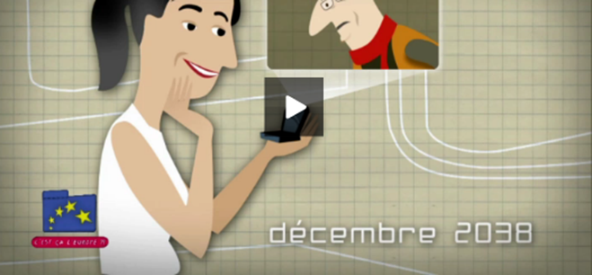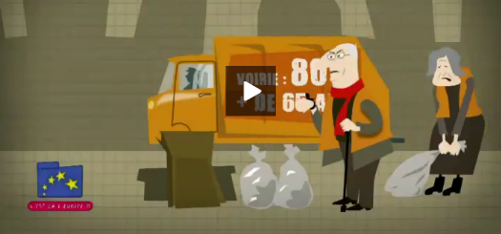
Difficile à toucher le papy. Trop occupé par son dernier job : ramasser les poubelles du quartier. Il n’est pas le seul. 80 % de plus de 65 ans au service de voirie.

À l’hôpital, le personnel soignant, tous métiers confondus, a une moyenne d’âge de 55 ans.
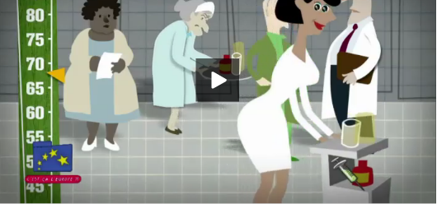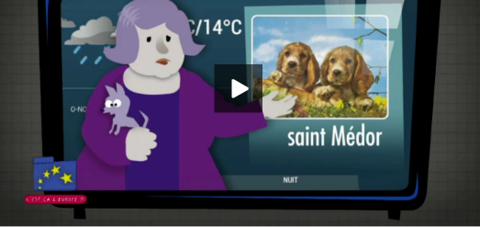
À la télévision, plus un seul présentateur, plus une seule présentatrice de moins de 60 ans.
Et c’est partout comme cela.
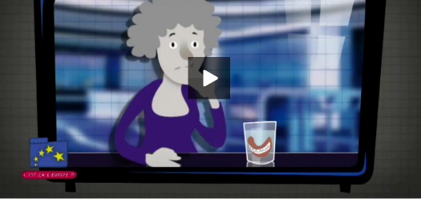
Conséquences de décisions prises vers 2015.
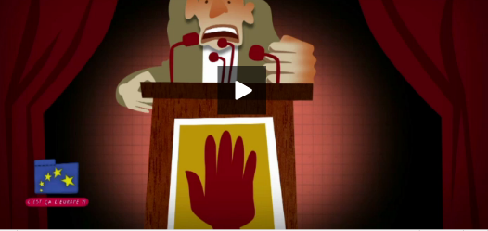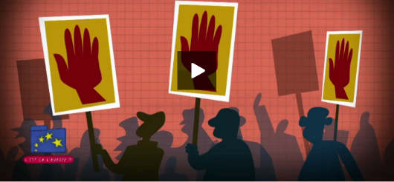
« Stop à l’immigration ! », disaient les esprits forts, « Nous ne pouvons pas accueillir toute la misère du monde ! Ils viennent ici pour voler notre pain et profiter des allocations ! ».
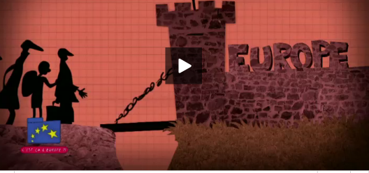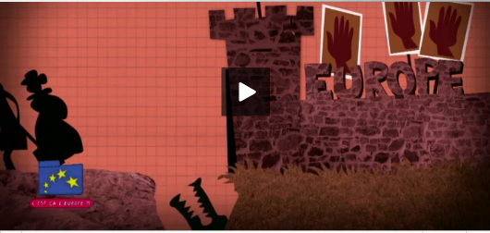
Du coup, l’Europe s’est refermée .L’immigration s’est tarie.

La population a vieilli.
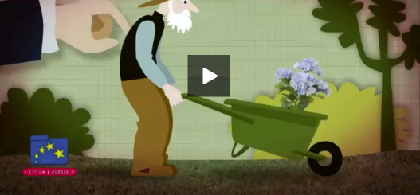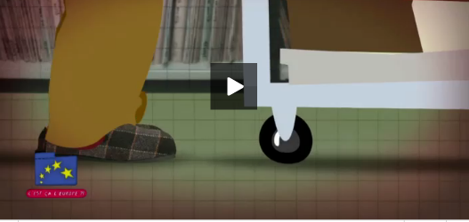
Les vieux ont été priés de reprendre le chemin du boulot. L’économie tourne au ralenti.
Le téléphone sonne de plus en plus fort.
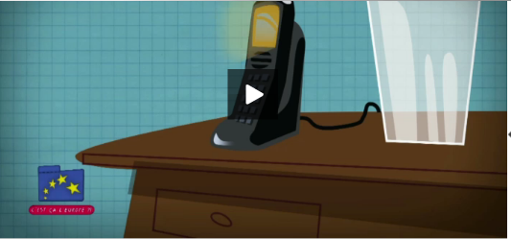 Chloé s’éveille. C’est son papy. Il n’a pas encore 85 ans et l’Europe n’est pas encore vraiment fermée à double tour.
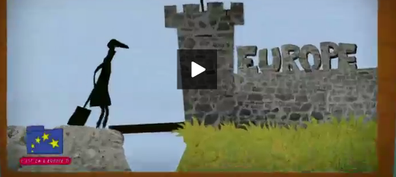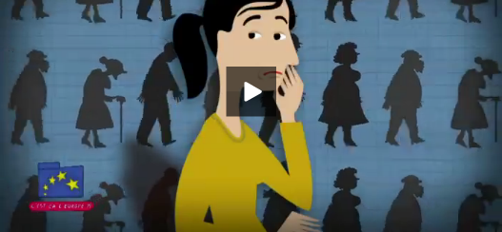
Mais certains y pensent. Et Chloé s’angoisse. Demain, n’y aura-t-il plus que des vieux dans les rues ? 